Buổi 17

Spring Data JPA: cung cấp cho chúng ta những hàm tiện lợi để thao tác với cơ sở dữ liệu nhưng cũng sẽ có một vài hàm không có sẵn và chúng ta phải đi custom.

Tài liệu

<https://docs.spring.io/spring-data/jpa/docs/current-SNAPSHOT/reference/html/#jpa.repositories>

config:

ở tầng repository chỗ interface hãy extends JpaRepositoy<BuildingEntity,Long>

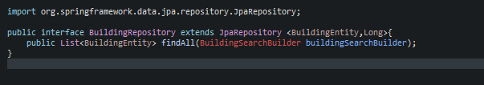

Tham số thứ nhất là Tên của class ClassEntity muốn tìm thứ hai là kiểu dữ liệu id của nó

Giờ hãy nhìn các hàm mà spring data jpa cung cấp:

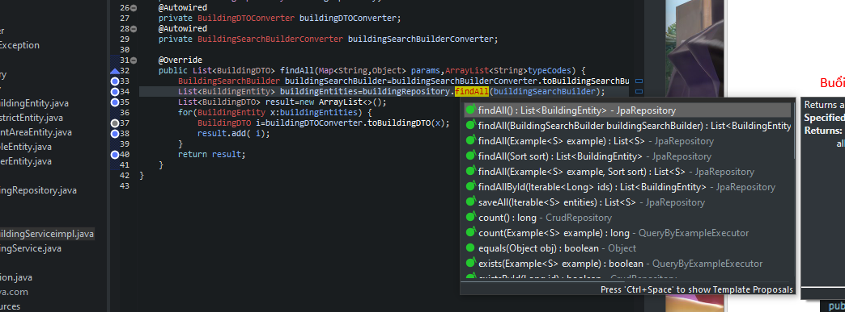

**Chúng ta sẽ cùng nhau demo test một vài hàm trước nhé**

Đầu tiên ở tầng repo tôi không cần sử dụng đến các hàm mà trước kia ta implement từ interface để xử lý lấy data từ DB ,package impl trống không.

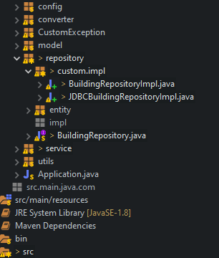

Giờ chúng ta sẽ quay trơ lại tầng sevice:

